新 书 推 荐

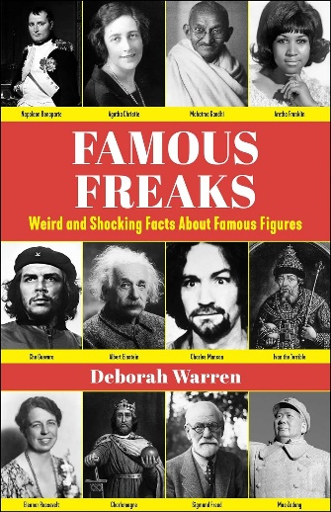
中文书名：《名人怪谈：那些关于名人的怪异且令人震惊的事实》
英文书名：FAMOUS FREAKS: Weird and Shocking Facts about Famous Figures
作 者：Deborah Warren
出 版 社：Skyhorse
代理公司：ANA/Jessica
页 数：208页
出版时间：2024年3月
代理地区：中国大陆、台湾
审读资料：电子稿
类 型：历史

内容简介：

你知道托马斯·爱迪生（Thomas Edison）是用摩斯密码向妻子求婚的吗？或者美国中央情报局（CIA）曾考虑用铊覆盖卡斯特罗（Castro）的鞋子以暗杀他？历史名人的怪事和怪癖都将在《名人怪谈》中一一揭露。这本书是一本有趣的、短小精悍的奇闻轶事汇编。大名鼎鼎——却披露甚少；重要的历史资料——却几乎无人知晓。这本书可以从任何地方、任何起点开始阅读。略读一个章节或只是随意翻阅一页，您可能会发现自己在读完书中的几个令人捧腹的奇怪条目后就被吸引住了。

黛博拉·沃伦（Deborah Warren）的作品曾刊登在《纽约客》（The New Yorker）和《巴黎评论》（The Paris Review）上，她以诗意的风格和幽默感讲述了历史名人的奇闻轶事。收集到的细节，那些可能被历史遗忘的细节，都在这里得以展示。您可以从头开始阅读，但如果您不喜欢，也可以随意翻看任意一页。书中还有很多“名人怪谈”。

作者简介：

黛博拉·沃伦（Deborah Warren）曾为《纽约客》和《巴黎评论》撰稿。她已出版六本书：《奇怪的说法：严肃娱乐的词源学》（Strange to Say: Etymology for Serious Entertainment）、《虫子鉴赏家》（Connoisseurs of Worms）、《梦中的鲜花和水果碗》（Dream With Flowers and Bowl of Fruit）、《幸福的大小》（The Size of Happiness）、《零子午线》（Zero Meridian）以及译著《奥索尼乌斯：摩泽尔河及其他诗歌》（Ausonius: The Moselle and Other Poems）。从哈佛大学毕业后，她曾担任软件工程经理和教师。她有九个孩子，与丈夫住在马萨诸塞州。

感谢您的阅读！
请将反馈信息发至：版权负责人
Email：Rights@nurnberg.com.cn
安德鲁·纳伯格联合国际有限公司北京代表处
北京市海淀区中关村大街甲59号中国人民大学文化大厦1705室, 邮编：100872
电话：010-82504106, 传真：010-82504200
公司网址：http://www.nurnberg.com.cn
书目下载：http://www.nurnberg.com.cn/booklist_zh/list.aspx
书讯浏览：http://www.nurnberg.com.cn/book/book.aspx
视频推荐：http://www.nurnberg.com.cn/video/video.aspx
豆瓣小站：http://site.douban.com/110577/
新浪微博：安德鲁纳伯格公司的微博_微博 (weibo.com)
微信订阅号：ANABJ2002

